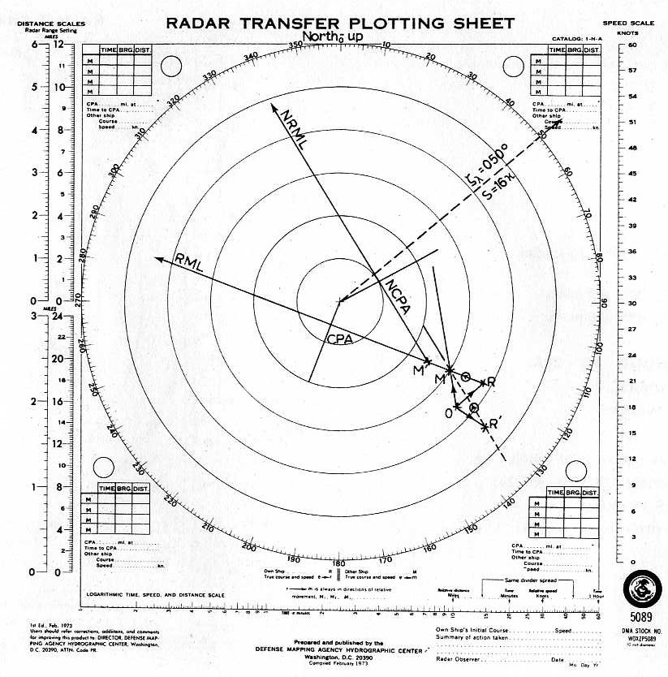
ΣΤΟΙΧΕΙΑ ΤΟΥ ΠΛΟΙΟΥ ΜΑΣ

Ζλ= 320° S= 18 k

ΣΤΟΙΧΕΙΑ ΤΟΥ ΣΤΟΧΟΥ

- 03.00 Αζλ=250° d=7,5 ν.μ
- 03.10 Αζλ=251° d=6 ν.μ

Ζητούνται: α) CPA στόχου β) Ποια ταχύτητα πρέπει να τηρήσει το πλοίο μας, για να περάσει ο στόχος με NCPA= 2 ν.μ πλώρα, χειρίζοντας όταν ο στόχος βρίσκεται σε απόσταση 5 ν.μ?

Απαντήσεις:
CPA=1 ν.μ
Νέα S=14 k (ζητούμενη)

